Министерство культуры Российской Федерации
Министерство культуры Республики Дагестан
Союз театральных деятелей Дагестана
Государственный центральный театральный музей имени А.А. Бахрушина
Государственный академический Большой театр
Национальный музей Республики Дагестан им. А. Тахо-Годи
Музей истории театров Дагестана

VIII ВСЕРОССИЙСКИЙ СЕМИНАР

«ТЕАТРАЛЬНЫЙ МУЗЕЙ В СОВРЕМЕННОМ КУЛЬТУРНОМ ПРОСТРАНСТВЕ»

ПРОГРАММА

1-3 октября 2019 года
г. Махачкала

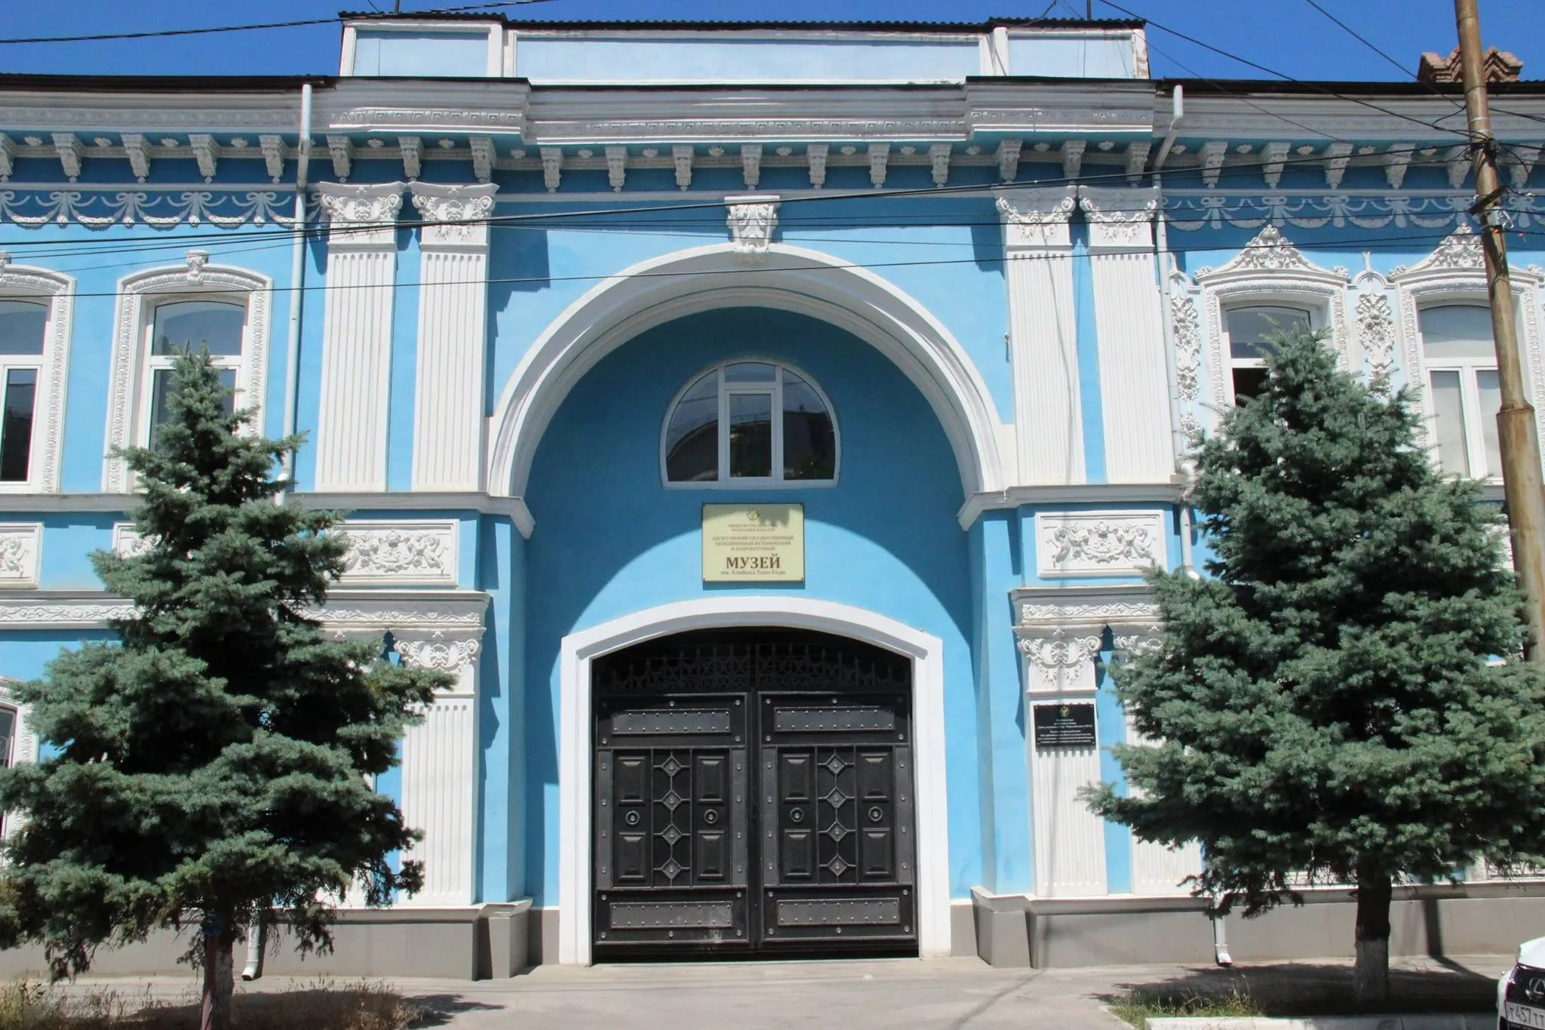

Москва
2019

Учредители семинара
Министерство культуры Российской Федерации
Министерство культуры Республики Дагестан
Союз театральных деятелей Дагестана
Государственный центральный театральный музей имени А.А. Бахрушина
Государственный академический Большой театр
Национальный музей Республики Дагестан им. А. Тахо-Годи
Музей истории театров Дагестана
Оргкомитет VIII Всероссийского семинара
«Театральный музей в пространстве современной культуры»
Председатель
Родионов Дмитрий Викторович– генеральный директор ГЦТМ им. А.А. Бахрушина, кандидат искусствоведения
Сопредседатели
Айгумов Айгум Эльдарович – заместитель председателя Союза театральных деятелей России, председатель Союза театральных деятелей Дагестана
Гаджиев Мурад Хабибович – первый заместитель министра культуры Республики Дагестан
Магомедов Пахрутдин Омарович – генеральный директор Национального музея им. А. Тахо-Годи
Члены оргкомитета:
Акачёнок Анастасия Геннадьевна – руководитель продюсерского центра ГЦТМ им. А.А. Бахрушина
Баканова Ирина Викторовна – заместитель генерального директора ГЦТМ им. А.А. Бахрушина по научной работе, кандидат филологических наук, заместитель председателя
Бурлакова Тамара Тихоновна – заведующая отделом научно-методической работы ГЦТМ им. А.А. Бахрушина, кандидат педагогических наук, куратор семинара
Джамалутдинова Лилия Гасановна– заведующая Музеем истории театров Дагестана, куратор семинара
Лапина Ксения Валентиновна– заместитель генерального директора – главный хранитель ГЦТМ им. А.А. Бахрушина, кандидат искусствоведения

Театры, музеи, научные центры и библиотеки Республики Дагестан – участники семинара:
Национальный музей РД им. А. Тахо-Годи
Музей истории театров Дагестана
Дагестанский музей изобразительных искусств им. П. Гамзатовой
Исторический парк «Моя родина – Россия»
Музей музыкальной культуры. Школа одаренных детей им. М. Кажлаева
Этнографический музей – заповедник «Дагестанский аул»
Музей города Махачкалы
Музей мировых культур и религий
Музей Арт – Гуниб
Государственный республиканский Русский драматический театр им. М. Горького
Дагестанский государственный кумыкский музыкально – драматический театр им. А.-П. Салаватова
Аварский музыкально – драматический театр им. Г. Цадасы
Даргинский государственный музыкально – драматический театр им. О. Батырая
Лакский государственный музыкально – драматический театр им. Э. Капиева
Государственный лезгинский музыкально – драматический театр им. С. Стальского
Азербайджанский государственный драматический театр
Государственный ногайский драматический театр
Государственный табасаранский драматический театр
Дагестанский государственный театр кукол
Дагестанский государственный театр оперы и балета
Театр поэзии
Дагестанский федеральный исследовательский центр РАН
Национальная библиотека Республики Дагестан им. Р. Гамзатова
Махачкалинское музыкальное училище им. Г. Гасанова
Дагестанское художественное училище им. М. Джемала
Дагестанский колледж культуры и искусств им. Б. Мурадовой
Республиканский дом народного творчества

Телефоны для справок:
8 985 992-78-66 – Тамара Тихоновна Бурлакова
8 989 660-08-79 – Лилия Гасановна Джамалутдинова

Распорядок работы
1 октября
Национальный музей им. А. Тахо-Годи РД/ Театр Поэзии
10:00-10:30 Регистрация участников
10:30-11:00 Открытие семинара. Приветственное слово участникам семинара
11:00-13:30 Проведение научно-практической конференции «Музей и театр:
живая история. Сохранение театрального наследия Дагестана»
13:30-14:30 Перерыв (кофе-брейк)
14:30-16:30 Продолжение конференции «Музей и театр. Живая история.
Сохранение театрального наследия в республике Дагестан»
16:30-17:00 Презентация альбома-каталога «Живые страницы истории
театров Дагестана» – победителя грантовых проектов Главы РД
в области культуры. Руководитель проекта – Л. Г. Джамалутдинова
17:20-19:20 Культурная программа.Дагестанский государственный театр кукол.
Спектакль «Гомер. Одиссей. Путь домой»
2 октября
Практические занятия в музеях и театрах Дагестана
Тема занятия: «Роль личности в сохранении театрального наследия Дагестана»
10:00-11:00 Практическое занятие в Музее истории театров Дагестана
11:00-12:00 Посещение Национального музея им. А. Тахо-Годи
12:30-13:00 Посещение Музея музыкальной культуры Школы для одаренных
детей им. М. Кажлаева
13:00-13:30 Перерыв (кофе-брейк)
14:00-15:30 Посещение Аварского музыкально-драматического театра.
Всероссийская акция дарения «Сохраним историю российских
театров для потомков». Дагестанские театры – Бахрушинскому
театральному музею.
16:00-18:00 Спектакль Кумыкского музыкально-драматического театра им. А.-П.
Салаватова «Человек из Ламанчи»
18:30 ПОДВЕДЕНИЕ ИТОГОВ. Ужин
3 октября
Продолжение практических занятий в музеях Дагестана
Тема занятия: «Музеи Дербента: сохранение и репрезентация историко-культурного наследия Дагестана».
7:15 Сбор участников семинара в холле гостиницы
7:30-9:30 Трансфер в г. Дербент
9:30-10:00 Кофе-брейк
10:00-13:30 Посещение Музея истории мировых культур и религий, Музейного комплекса «Домик Петра Первого», Мемориального дома-музея А.А. Бестужева-Марлинского, Древнего города, Цитадели «Нарын-кала».
14:00-16:00 ЗАКРЫТИЕ СЕМИНАРА. Обед
16:30-18:30 Трансфер в г. Махачкалу

Регламент выступлений: 10 минут

Программа VIII Всероссийского семинара
«Театральный музей в пространстве современной культуры»
Ведущая тема семинара:
«СОХРАНЕНИЕ ТЕАТРАЛЬНОГО НАСЛЕДИЯ В РЕСПУБЛИКЕ ДАГЕСТАН»

1 ОКТЯБРЯ
ОТКРЫТИЕ СЕМИНАРА
Национальный музей им. А. Тахо-Годи/ Театр поэзии
10:30-11:00
Приветственное слово
Бутаева Зарема Ажуевна – министр культуры Республики Дагестан
Родионов Дмитрий Викторович – генеральный директор ГЦТМ им. А.А. Бахрушина
11:00-13:30
МУЗЕЙ И ТЕАТР: ЖИВАЯ ИСТОРИЯ.
СОХРАНЕНИЕ ТЕАТРАЛЬНОГО НАСЛЕДИЯ ДАГЕСТАНА
Научно-практическая конференция
Ведущие:
Бурлакова Тамара Тихоновна–заведующая отделом научно-методической работы ГЦТМ им. А.А. Бахрушина, кандидат педагогических наук, куратор семинара
Джамалутдинова Лилия Гасановна – заведующая Музеем истории театров Дагестана, куратор семинара
Дагестанская театральная режиссура нового поколения
Султанова Гулизар Ахмедовна – кандидат искусствоведения, театровед, историк театра; Дагестанский федеральный исследовательский центр РАН
Театральные встречи, фестивали, выставки в Театре поэзии – творческий проект, создающий общее культурное пространство
Гарунова Елена Джамидиновна – директор Театра поэзии
Народные театры Дагестана. Фестивали «Народная маска», «Театр традиций»
Мугадова Марита Велихановна – заместитель министра культуры РД, директор РДНТ РД
Театральная коллекция в собрании иизобразительного искусства ДМИИ им. П. С. Гамзатовой
Гамзатова Салихат Расуловна– директор Дагестанского музея изобразительных искусств им П. С. Гамзатовой
Опыт перформативной практики в современном искусстве Дагестана
Дагирова Джамиля Арслангереевна – заместитель генерального директора Национального музея РД им. А. Тахо-Годи
Перспективы развития современного театра
Тулпаров Мавлет Даниялович –генеральный директор Кумыкского музыкально-драматического театра им. А.-П. Салаватова, художественный руководитель Русского драматического театра им. М. Горького
Образ Барият Мурадовой в изобразительном искусстве
Петенина Татьяна Павловна –искусствовед, заместитель директора Этнографического музея «Дагестанский аул»
«Письмена на кулисах» Ибрагим – Халила Супьянова
Ибрагим – Халил Супьянов – главный художник Дагестанского театра оперы и балета
Театр кукол Дагестана в культурном содружестве стран БРИКС
Аминат Яхьяевна Яхьяева – директор Дагестанского республиканского театра кукол
Театральное наследие Дурии Рагимовой. К 90-летию народной артистки ДАССР
Хандадашева Ягут Ариф-кызы – режиссёр-постановщик, актриса Азербайджанского государственного драматического театра
13:30-14:30
Перерыв (кофе – брейк)
14:30-16:30
Продолжение научно-практической конференции
Фрагмент занавеса №16: современные музейно-театральные практики в работе с наследием сценографа Эдуарда Путерброта
Дадаева Зарема Гаджиевна –д иректор Музея истории города Махачкалы
Татский народный театр. История создания горско-еврейского театра Дербента
Михайлова Ирина Хаимовна – писатель, исследователь
Национальный театр в контексте многонациональной культуры
Манахимов Лев Яковлевич – директор Народного татского театра
Литературные сюжеты в сценических произведениях дагестанских композиторов
Нахтигаль Ирина Германовна – музыковед, художественный руководитель Дагестанской государственной филармонии им. Татама Мурадова

Музыкальная жизнь республики в лицах: эпоха, страницы истории, события (по материалам Музея истории театров Дагестана)
Абдуллаева Эльмира Башировна – кандидат искусствоведения, заведующая отделом истории искусств Дагестанского федерального исследовательского центра РАН
Проект «Театральные волонтеры в культурном контексте Дагестана»
Темиров Тимурлан Алибулатович – руководитель социально-культурного проекта «Декораторы жизни», региональный координатор Всероссийского общественного движения «Волонтеры культуры Республики Дагестан»
«Театральные сезоны» в Дагестанском региональном отделении Российского фонда культуры
Гаврилова Луиза Карповна – председатель совета Дагестанского регионального отделения Российского фонда культуры
Библиотека и театр. Грани взаимодействия
Муртузалиева Патимат Тинамагомедовна – заведующая отделом краеведческой и национальной литературы Национальной библиотеки Республики Дагестан им. Р. Гамзатова
ОБСУЖДЕНИЕ ДОКЛАДОВ. ОТВЕТЫ НА ВОПРОСЫ
16.30-17.00
ПРЕЗЕНТАЦИЯ АЛЬБОМА – КАТАЛОГА
«ЖИВЫЕ СТРАНИЦЫ ИСТОРИИ ТЕАТРОВ ДАГЕСТАНА»
Лилия ГасановнаДжамалутдинова – руководитель проекта ,заведующая Музеем истории театров Дагестана (филиал Национального музея им. А. Тахо-Годи РД)
17:20-19:20
Культурная программа
Дагестанский государственный театр кукол
Спектакль «Гомер. Одиссей. Путь домой»
2 ОКТЯБРЯ
ПРОДОЛЖЕНИЕ СЕМИНАРА
10:00-18:00
Практические занятияв музеях и театрах Дагестана
ТЕМА: «РОЛЬ ЛИЧНОСТИ В СОХРАНЕНИИ ТЕАТРАЛЬНОГО НАСЛЕДИЯ ДАГЕСТАНА»
Ведущий:
Джамалутдинова Лилия Гасановна – заведующая Музеем истории театров Дагестана, куратор семинара
10:00-11:00
Практическое занятие в Музее истории театров Дагестана
11:00-12:00
Практическое занятие в Национальном музее им. А. Тахо-Годи
12:30-13:00
Посещение Музея музыкальной культуры Школы для одаренных
детей им. М. Кажлаева

13:00-13:30
Перерыв (кофе-брейк)
14:00-15:30
Посещение Аварского музыкально-драматического театра

Всероссийская акция дарения
«СОХРАНИМ ИСТОРИЮ РОССИЙСКИХ
ТЕАТРОВ ДЛЯ ПОТОМКОВ». ДАГЕСТАНСКИЕ ТЕАТРЫ – БАХРУШИНСКОМУ
ТЕАТРАЛЬНОМУ МУЗЕЮ»
16:00-18:00
Спектакль Кумыкского музыкально-драматического театра
им. А.-П. Салаватова «Человек из Ламанчи»
18:30
ПОДВЕДЕНИЕ ИТОГОВ
Ужин

3 ОКТЯБРЯ
ПРОДОЛЖЕНИЕ СЕМИНАРА
7:15-18:00

Практическое занятие в Дербентском государственном историко-архитектурном и художественном музее-заповеднике «Нарын-Кала»

ТЕМА: «МУЗЕИ ДЕРБЕНТА: СОХРАНЕНИЕ И РЕПРЕЗЕНТАЦИЯ ИСТОРИКО-КУЛЬТУРНОГО НАСЛЕДИЯ ДАГЕСТАНА»

Ведущие:
Ибрагимов Али Магиятдинович – директор Дербентского музея-заповедника «Нарын-Кала»
Гасанова Диана Текраровна – директор Музея истории мировых культур и религий
10:00-13:30
Посещение Музея истории мировых культур и религий, Музейного комплекса «Домик Петра Первого»,
Мемориального дома-музея А.А. Бестужева-Марлинского,
Древнего города и Цитадели «Нарын-Кала»
14:00-16:00
ЗАКРЫТИЕ СЕМИНАРА
Обед

